Skill system detail document

30days 스킬 상세 기획서

이 경호

2020

목차

**Focus** 3

**정책** 3

공통 3

**Spec** 3

스킬속성 3

**스킬 구분** 6

**제작스킬** 6

**스킬 참조테이블** 6

**스킬 테이블** 8

skill_master Table 8

**History**

|  |  |  |
| --- | --- | --- |
| 날짜 | 내용 | 작성자 |
| 2020.01.21 | 초안작성. 표지, 목차, 히스토리추가 | 이경호 |
| 2020.01.22 | 제작스킬, 채집스킬 추가 | 이경호 |
| 2020.01.28 | 전투스킬 | 이경호 |
|  |  |  |
|  |  |  |

# **용어정리 (2020.01.28 update)**

* **쿨타임(cool-time):**
* **액티브(active) 스킬 : 플레이어의 액션에 의해서 1회성으로 작동하는 스킬**
* **패시브(Passive) 스킬 : 플레이어의 액션과 상관없이 지속적으로 작동하는 스킬**
* **생존(survive) 스킬 : 게임내에 플레이어가 생존에 필요한 액션을 구분하여 말한다. 먹기, 잠자기, 휴식, 탐색, 제작,**
* **아이템스킬 : 인벤토리에서 아이템형태로 사용하는 스킬**
* **Dot 스킬(Damage over time) : 시간당 데미지 효과가 있는 스킬 화상, 출혈, 독효과등이 있다.**

# **Focus**

‘30days’ 게임에서, 스킬시스템은 플레이어가 사용할 수 있는 생존스킬과 아이템효과를 포함한다. 즉 음식아이템을 사용하면 음식아이템에 연결되어있는 스킬효과가 작동되어 지정된 수치의 체력이 회복되는 형태이다. 무기에 적용되어있는 스킬은 패시브효과로 장착하고 있는 동안 지속적으로 적용되는 스킬이다.

# **정책**

## 공통

* 스킬은 액티브스킬과 패시브스킬로 구분된다.
* 모든 아이템은 스킬효과를 참조한다.
* 아이템에는 N(3)개의 스킬이 연결될 수 있다.
* 패시브 스킬은 효과는 장비를 착용하고 있는 동안 유지된다.
* 액티브 스킬은 트리거에 의해서 즉시 효과가 발동한다.
* 스킬 재사용 시간이 있으며 스킬 재사용에 대해 인지할 수 있어야 한다.
* NPC와 PC 속성에 스킬을 연결하는 구조이다.
* 패시브 스킬과 연관된 전투방법은 전투 기획에서 다룬다.
* 전투는 타겟을 지정하면 자동으로 이루어지며 대상의
* 액티브 스킬의 작동 방법과 UI는 스킬 기획에서 다룬다.

## 액티브스킬

### 회복스킬

* 회복스킬은 인벤토리에서 회복아이템을 사용하면 시작한다.
* 활성화 조건 : 제작을 통해 획득

### 치료스킬

* 치료스킬은 인벤토리에서 치료아이템을 사용하면 시작한다.
* 활성화 조건 : 제작을 통해 획득

### 제작스킬

* 제작스킬은 UI에서 제작을 선택한 뒤 활성화된 스킬을 선택하면 시작된다.
* 활성화 조건 : 요구재료, 요구레벨

### 채집스킬

* 채집스킬은 필드내 채집이 가능한 오브젝트에 아이콘형태로 표시된다.
* 각 채집스킬은 레벨과 연계 채집스킬이 존재한다.
* 활성화 조건 : 요구레벨, 상위채집스킬,

### 낚시스킬

* 낚시스킬은 필드내 낚시가 가능한 영역에 아이콘형태로 표시된다.
* 활성화 조건 : 요구레벨, 요구아이템(낚시도구)

### 먹기 스킬

* 먹기 스킬은 인벤토리에서 먹을 수 있는 아이템을 사용하면 시작된다.
* 활성화 조건 : 조건없음

### 휴식스킬

* 휴식 스킬은 휴식을 할 수 있는 장소에서 아이콘 형태로 표시된다.
* 휴식을 하는 순간 작동하며 휴식을 하는 동안 다른 액션을 취할 수 없다.
* 외부상태에 대해 반응하지 않는다. 전투상태에서는 사용불가
* 활성화 조건 : 휴식활성화 범위, 비전투상태

## 패시브스킬

### 근거리무기스킬

* 근거리 무기를 착용하면 작동한다.
* 활성화 조건 : 요구레벨, 근거리무기 착용

### 원거리무기스킬

* 원거리 무기를 착용하면 작동한다.
* 활성화 조건 : 요구레벨, 원거리무기 착용

### 광역공격스킬

* 양손 무기를 착용하거나 NPC 공격연결로 작동한다.
* 활성화 조건 :요구레벨, NPC 공격패턴, 양손무기 착용

### Dot공격스킬

* 독/출혈 효과가 있는 무기를 장착하거나 NPC 공격패턴으로 작동한다.
* 활성화 조건 : NPC 공격패턴, 독/출혈효과 무기 착용

### 방어스킬

* 방어구 착용하면 작동한다.
* 활성화 조건 : 요구레벨,

### 특수장비스킬

# **Spec**

1. 스킬구조

## 스킬 타입

|  |  |  |
| --- | --- | --- |
| 구분 | 타입 | 관련 속성 |
| 액티브스킬(Active-skill) | 회복스킬 | 체력회복, 스테미너 회복, 쿨타임, |
| 치료스킬 | 체력회복, 상태이상 회복, |
| 제작스킬 | 요구레벨, 제작재료, 스테미너감소, |
| 채집스킬 | 요구레벨, 채집, 무두, 수렵, 벌목, 제련 |
| 낚시스킬 | 요구레벨 , 요구아이템(낚시도구) |
| 먹기스킬 | 배고픔회복, 체력회복,효과적용시간, 쿨타임 |
| 휴식스킬 | 타겟타입, 지속시간, HP증가, 스태미너증가, 배고픔증가, 쿨타임 |
| 패시브스킬(Passive-skill) | 근거리무기스킬 | 공격력상승, 공격인터벌, 타겟탐지 |
| 원거리무기스킬 | 공격력상승, 공격인터벌, 유효거리 |
| 광역공격스킬 | 공격력상승, 공격인터벌, 타겟탐지 |
| 방어스킬 | 방어력상승 |
| Dot 공격스킬 | 시간당 데미지 |
| 특수장비스킬 | 스탯상승 |
| 특수기능(Special-skill) | 부활스킬 | 체력 100%, 스태미너 100%, 배고픔 50%, 현재위치에서 시작 |
| 잠자기스킬 | 게임내 +1일 , 타임리셋 (06:00) |

## **아이템스킬 상세**

* 먹기, 회복, 치료등의 효과는 인벤토리에서 해당 아이템을 선택하고 사용을 눌러서 사용한다.
* 요구레벨이 있는 아이템은 조건이 만족되지 않으면 비활성화 된다.
* 활성화된 아이템의 액션버튼을 누르면 eff_duration 시간경과후 연결된 스킬효과가 적용된다. 사용후에 item_cooltime이 지난후 재사용이 가능하다.

Flow

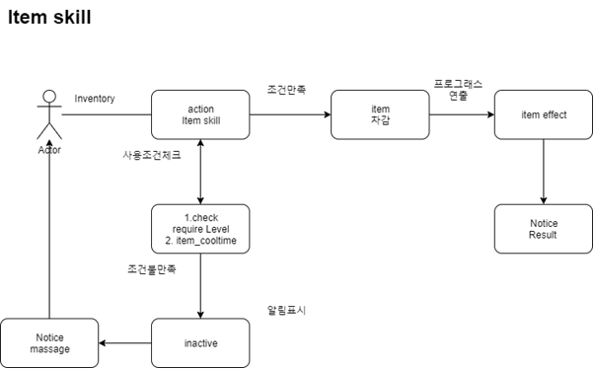

## **제작스킬 상세**

* 제작스킬은 메뉴에서 제작을 선택하고 활성화된 도감아이콘을 눌러서 사용한다.
* 각 도감트리는 해제 조건이 있다. (캐릭터레벨, 이전도감 해제)
* 도감을 먼저 활성화하고 재료아이템을 보유하고 있으면 제작을 할 수 있다.
* 제작을 누르면 eff_duration 시간경과후 result_item을 획득한다.

Flow’

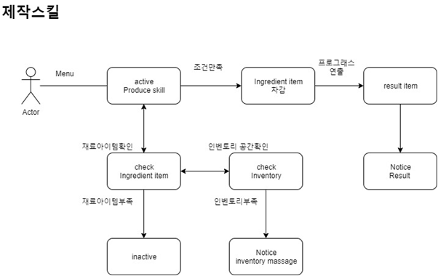

## 채집스킬 상세

* 채집스킬은 필드내 채집가능한 오브젝트에 표시되는 아이콘을 선택하면 시작된다.
* 각 채집스킬은 요구레벨이나 도구를 필요한 경우도 있다.
* 조건에 만족하는 채집오브젝트에 아이콘이 활성화 된다.
* 인벤토리가 부족한 경우 채집완료후 경고를 알려주고 인벤토리정리후 다시 채집해야한다.
* 채집을 누르면 eff_duration 시간경과후 c_item ratio의 결과로 c_item의 값을 리턴한다.

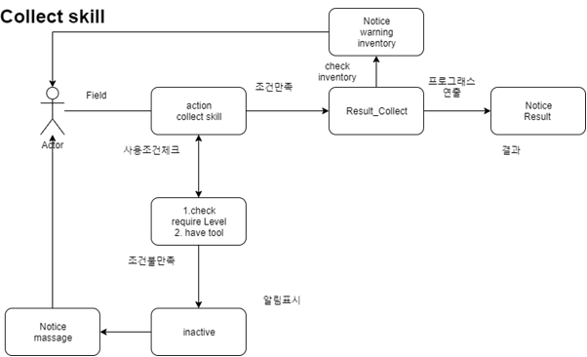

## **스킬 참조테이블**

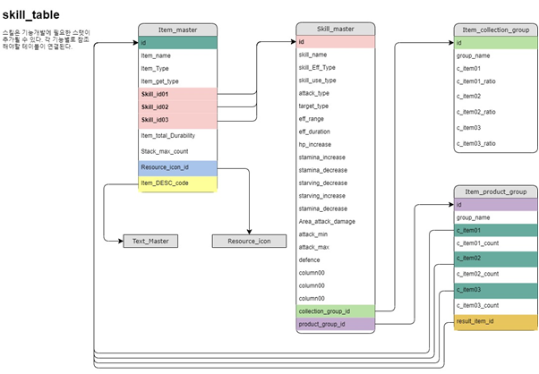

# **스킬 테이블**

* 더미데이터 참조.

## skill_master Table

|  |  |  |
| --- | --- | --- |
| item_master | 변수type | Description |
| Code | int | 코드: (0.0.00)  스킬타입/스킬구분/no  10000: Active  20000: passive  30000: etc  1000 : 제작  2000 : 채집  3000 : Product  4000 : weapon  5000 : armor  6000 : etc  000: PC  100: NPC |
| skill_name | Char | 화면에 표시될 아이템명 |
| Skill_eff_type | int | 스킬구분:  01: 제작스킬  02: 채집스킬  03: 무기스킬  04: 방어스킬  05: 먹기스킬  06: 회복스킬  07: 휴식스킬  08: 잠자기  99: 부활 |
| skill_use_Type | int | 스킬사용타입  01: active  02: passive |
| attack_type | Int | 공격타입:  0:없음  1:근거리  2:원거리  3:근거리광역  4.원거리광역 |
| target_type | int | 타겟타입:  0:없음  1:PC  2:NPC  3:범위 |
| eff_range | float | 효과범위:  소수점(m)  0:없음 |
| eff_duration | float | 지속시간:  소수점(s)  0:없음 |
| hp_increase | float | HP증가:  (%)  0:효과없음 |
| stamina_increase | float | 스태미너증가:  (%)  0:효과없음 |
| stamina_decrease | float | 스테미너감소:  (%)  0: 효과없음 |
| starving_decrease | float | 배고픔감소:  (%)  0:효과없음 |
| starving_increase | float | 배고픔증가:  (%)  0:효과없음 |
| Area_attack_damage | Int | 광역공격  damage |
| attack_min | Int | 공격력Min |
| attack_max | int | 공격력max |
| defence | int | 방어력 |
| attack_range | float | 유효거리:  소수점(m)  0:없음 |
| attack_interval | float | 공격속도:  공격간 인터벌  소수점(sec)  0: 없음 |
| stun_eff | Bool | 기절효과:  0:없음  1:있음 |
| blood_eff | Bool | 출혈효과:  0: 없음  1: 있음 |
| poison_eff | Bool | **중독효과:**  **0: 없음**  **1: 있음** |
| stun_recover | bool | 기절회복:  0:효과없음  1:출혈회복 |
| blood_recover | bool | 출혈회복:  0:효과없음  1:출혈회복 |
| poison_recover | bool | 중독회복:  0:효과없음  1:출혈회복 |
| collect_group_id | Int | 그룹아이디:  수집아이템참조 |
| product_group_id | int | 제작그룹아이디:  제작재료참조 |